**Uso de IDE en la transformación digital de gobiernos locales. Caso App Ciudadana, Municipalidad de Córdoba, Argentina.**

1 González Germán, 1 Peréz Aguila Nicolas, 1 Vallejos Griotti Francisco, 1 Vidal Rocio

1 Secretaria de Planeamiento, Modernización y Relaciones Internacionales. 27 de Abril 784, X5000 Córdoba. Centro de Transformación Digital. [gergonzalez.017@gmail.com](mailto:gergonzalez.017@gmail.com), nicolas.perez.3492@gmail.com, [franciscovallejosrin@gmail.com](mailto:franciscovallejosrin@gmail.com), [rociovidalv@gmail.com](mailto:rociovidalv@gmail.com)

**Resumen:** App ciudadana es un proyecto transversal de la Municipalidad de Córdoba liderado por el Centro de Transformación Digital que tiene por objeto coordinar y organizar los procedimientos operativos para darle respuesta a los requerimientos (reclamos) de los vecinos de manera eficiente. Cuenta con una App móvil como plataforma de ingreso de los requerimientos, y está integrada a una plataforma de gestión que permite ejecutar las diferentes acciones para dar cumplimiento, y también comunicar al vecino las distintas instancias de gestión. Con el objetivo de construir un Municipio “inteligente y electrónico”, para poder mejorar la calidad de vida de los vecinos, la app busca implementar un acercamiento más genuino, rápido y simple entre el Municipio y los vecinos. Un caso particular de estos requerimientos es ser gestionados por la Justicia de Faltas y requieren la identificación de propietarios de parcelas a los fines de ser notificados. Este objetivo se logra gracias al aporte de la Infraestructura de Datos Espaciales de la Provincia de Córdoba (IDECOR).

**Palabras Claves:** Transformación digital, Infraestructura de Datos Espaciales (IDE), App Ciudadana, IDECOR.

**INTRODUCCIÓN**

App ciudadana es un proyecto transversal de la Municipalidad de Córdoba que tiene por objeto coordinar y organizar los procedimientos para darle respuesta a los requerimientos de los vecinos de manera eficiente. La mayoría de estos casos corresponden a los reclamos tradicionales, que en previamente se gestionaban por múltiples canales, a saber: sistema CBA147, teléfono 147, mesa de atención presencial al vecino del Palacio Municipal y de los 13 Centros de Participación Comunal, números internos de cada área, números particulares e incluso mediante el número privado o WhatsApp de los funcionarios responsables de cada área. Esta multiplicidad de canales y plataformas generaban confusión a la hora gestionar y priorizar los requerimientos de los vecinos, por lo que muchos de ellos quedaban sin solución, sin ninguna respuesta por parte del municipio o se generaban demoras inadmisibles. Para ello, el Intendente Martín Llaryora solicitó a la Secretaría de Planeamiento, Modernización y Relaciones Internacionales (SPMyRI) el diseño, desarrollo e implementación de un nuevo proceso de gestión, que permita dar una respuesta y solución a los requerimientos realizados por los vecinos de la ciudad de manera ágil y eficiente. El equipo del Centro de Transformación Digital perteneciente a la SPMyRI es el responsable de planificar y liderar el proyecto “App Ciudadana”, junto a la start-up cordobesa Muni Digital que es encargada del desarrollo y mantenimiento de la plataforma.

**1. ¿Qué es el proyecto App Ciudadana?**

Es un proyecto conformado por un sistema de múltiples plataformas que son interoperables entre sí, que permiten al vecino ingresar sus requerimientos y que los mismos lleguen a la bandeja de trabajo del área responsable de brindar solución operativa. Este ecosistema está integrado por una App móvil (App Ciudadana), un sistema de registro y de gestión web, una App de uso interno y una App de inspecciones.

La App móvil permite al vecino elegir el motivo del requerimiento de manera interactiva con una experiencia de usuario optimizada (Figura 1 y 2), georreferenciar el lugar del hecho, tomar una fotografía del mismo, enviar observaciones complementarias (Figura 3), hacer un seguimiento del estado de su trámite (Figura 4) y finalmente, realizar una calificación de la gestión municipal derivada de dicho requerimiento (Figura 5).

Dentro del sistema de gestión interno, cada operador ejecuta el proceso diseñado para su área, con el objetivo de brindar respuesta a los requerimientos. Cada uno de estos pasos queda guardado en el sistema, como así también las fotos tomadas mediante la app de uso interno. Tanto el paso a paso, como las fotografías son enviadas al ciudadano que generó el requerimiento, a través de la aplicación móvil y del correo electrónico (en los casos de registros presenciales o call center). Este ecosistema digital provisto por la empresa Muni Digital permite que se puedan combinar los canales presenciales, telefónicos y digitales en un mismo sistema de gestión, por lo que el vecino puede optar por el canal que le resulte más conveniente, y en cualquiera de ellos obtener respuesta.

**2. Uso de IDECOR en App Ciudadana**

Actualmente, se pueden ingresar requerimientos tanto públicos, como privados, es decir que a los reclamos tradicionales sobre alumbrado, bacheo, cloacas, espacios verdes, higiene urbana o semáforos se le suma un proceso para realizar requerimientos a otros vecinos. Esta incorporación permite destacar una realidad que muchas veces es soslayada: mantener una ciudad limpia y ordenada es responsabilidad de todos. En este marco, además de una participación activa en el reporte de requerimientos y calificación de su resolución, los vecinos aportan a transformar a Córdoba en una ciudad más vivible manteniendo en condiciones su vereda y propiedad.

En esta primera etapa, los motivos disponibles para requerimientos entre vecinos hacen referencia al mantenimiento de predios baldíos, al mantenimiento de veredas libres de yuyos, malezas y obstrucciones y a la solicitud de inspecciones para el arbolado público. Una vez ingresados, los motivos de baldíos, yuyos, malezas y obstrucciones son gestionados por la Justicia de Faltas con el objetivo de notificar la presunta infracción al propietario de la parcela, para que la pueda reparar sin necesidad de labrar actas o cobrarle una multa.

Es muy importante destacar que el objetivo del proceso es justamente que los vecinos ante la advertencia del municipio subsanen el inconveniente, y no “multar”. Sin embargo, si ante este emplazamiento, el vecino no repara la situación o no realiza el descargo correspondiente, la Justicia de Faltas envía un promotor de convivencia para constatar la existencia de infracción, y en ese caso labrar el acta y gestionar la multa. A su vez, en caso de existir infracción, también el sistema genera un requerimiento para que el área de Higiene Urbana realice la limpieza de los predios sin cerramientos, o de las veredas con yuyos. Este servicio provisto por la municipalidad genera una tasa retributiva por servicios que se carga en la cuenta tributaria del inmueble.

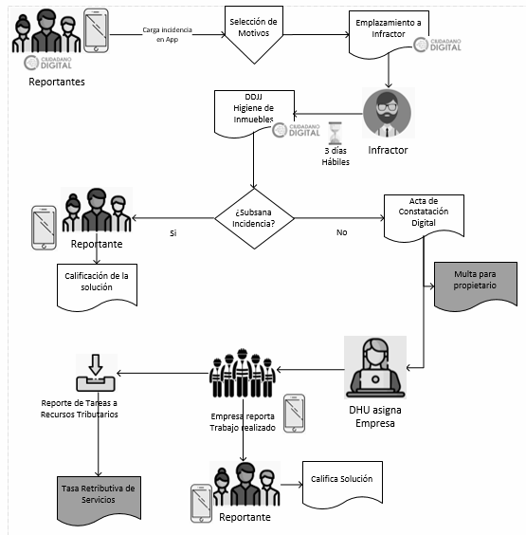

Proceso de gestión de reclamos entre vecinos. Fuente: Elaborado por Centro de Transformación Digital

En el caso de los motivos referidos a arbolado público, se disponibiliza la solicitud de inspecciones para determinar qué trabajos son autorizados y cuáles no en relación al arbolado público y notificar digitalmente dicha autorización al vecino frentista. En este caso también el objetivo final no es multar o sancionar a los vecinos, sino informar y generar un cambio de comportamiento basados en una comunicación más fluida y precisa desde el municipio.

Para poder identificar las parcelas, obtener la nomenclatura y propietarios de la misma se utilizan un conjunto de servicios provistos por la infraestructura tecnológica de la provincia de Córdoba. El primero de ellos es provisto por la Infraestructura de Datos Espaciales de la Provincia de Córdoba (IDECOR) y permite dibujar la capa de parcelas sobre un mapa base (Google Maps) y obtener información asociada a la selección realizada por el vecino. De esta manera, cuando el vecino selecciona una parcela en la App, el sistema obtiene número de cuenta y nomenclatura catastral asociada a esa parcela. Es importante destacar que el servicio de IDECOR dibuja solo las parcelas contenidas en un radio (que es parametrizable) alrededor del punto donde se localiza el usuario, en lugar de todo el parcelario de la ciudad (ver imagen 2). Esto ahorra importante cantidad de datos móviles al vecino y recursos al sistema, se presenta en el anexo información técnica de este servicio.

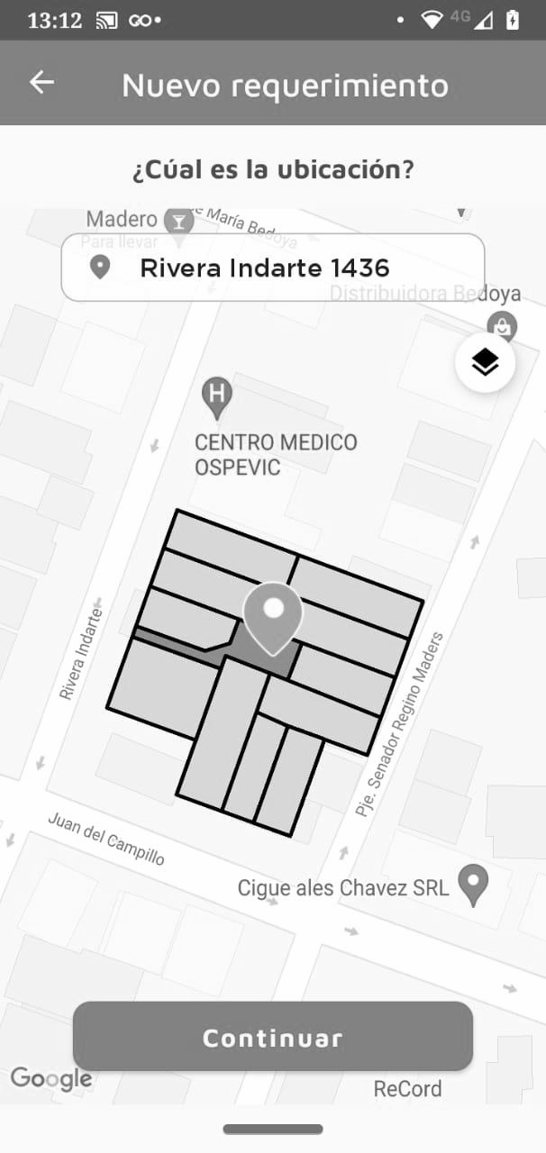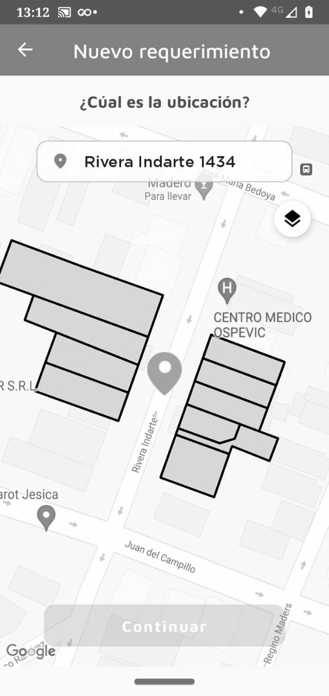

Selección de parcelas. App Ciudadana. Fuente: Captura de App Ciudadana. Centro de Transformación Digital

Luego, a partir del número de cuenta y nomenclatura catastral provincial, se obtienen los CUIT de los propietarios de las parcelas a partir de un webservice del Registro de la Propiedad. Como se mencionó anteriormente, el objetivo de obtener esta información es realizar la notificación electrónica para emplazar al propietario de la parcela a subsanar una situación problemática requerida por otro vecino. 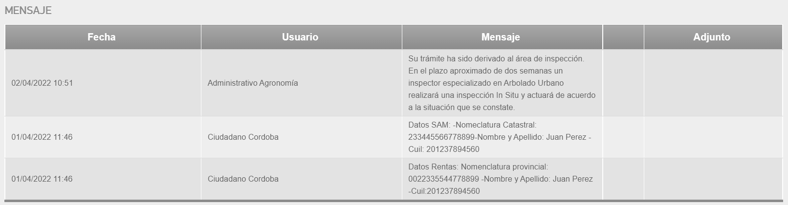

Es fundamental destacar que todo el proceso ha sido evaluado por la Universidad Tecnológica Nacional para detectar posibles vulnerabilidades de seguridad informática, especialmente de los datos personales.



Visualización de información obtenida en Sistema de Gestión Interno. Fuente: Sistema de gestión interno. Munidigital.

**3. Resultados preliminares.**

Durante el periodo de 1 enero 2021 al 15 de marzo 2022, la Justicia de Faltas de Córdoba a través de sus Promotores de Convivencia lograron los siguientes resultados:

* Formularon 11.134 denuncias, de las cuales 7597 fueron procesadas y 3537 desestimadas por errores en el proceso de carga o no corresponder infracción.
* A partir de aquellas denuncias finalizadas se hicieron 5794 emplazamientos, de los cuales un 37% fueron No Reparadas y un 63% de Reparadas. Este resultado es muy importante, ya que sin la necesidad de que un promotor vaya al lugar, el 63% de los inconvenientes gestionados fueron solucionados por los propios vecinos, y el municipio solo cumplió un rol de intermediario y de notificador.
* Se labraron 2724 actas digitales en los casos de vecinos que no repararon las problemáticas.

**CONCLUSIONES**

El proceso de transformación digital de la Ciudad de Córdoba va más allá de las tecnologías disponibles y de la infraestructura de comunicaciones. Entre los objetivos, se destaca la inclusión digital de los ciudadanos para que participen de manera activa en la construcción de una ciudad más vivible. El vecino cordobés podrá aprender y apropiarse de las herramientas que el municipio ofrece, y tal adopción de las tecnologías en la gestión por parte de todos los actores es lo que genera una transformación digital y en definitiva, convierte progresivamente a Córdoba en una Smart City.

El Proyecto App Ciudadana ha unificado los esfuerzos de actores públicos y privados, como por ejemplo IDECOR y Munidigital para avanzar en este proceso, con foco en los vecinos a través de herramientas pensadas para su mejor experiencia. La utilización de infraestructura de datos espaciales hace posible el emplazamiento digital y la constatación digital de las infracciones detectadas.

La incorporación de la Infraestructura de Datos Espaciales es lo que permite al Proyecto App Ciudadana reducir el trabajo administrativo de la Justicia de Faltas en la identificación del vecino infractor, ya que el ciudadano que realiza el requerimiento sobre la parcela del vecino, con la foto de la situación problemática. La Justicia de Faltas aprovecha toda esta información para emplazar digitalmente al presunto infractor, lo que disminuye considerablemente la carga administrativa al Estado. Por un lado, la notificación electrónica permite al vecino conocer de la existencia de la infracción y reparar la situación por su cuenta. El acceso a los datos del Registro de la Propiedad y Rentas permite una economía de recursos en el proceso administrativo, ya que el personal puede abocarse a otros aspectos de la gestión de la denuncia. El proceso ahorra tiempo y recursos que se pueden focalizar en la constatación de la infracción en los casos de vecinos que no cumplen sus obligaciones.

Este sistema de gestión agiliza la respuesta de las áreas municipales frente a los requerimientos de los vecinos, y también permite brindar información precisa acerca de los servicios, su proceso de gestión y la subsanación de las situaciones problemáticas que se reportan.

**Figuras**

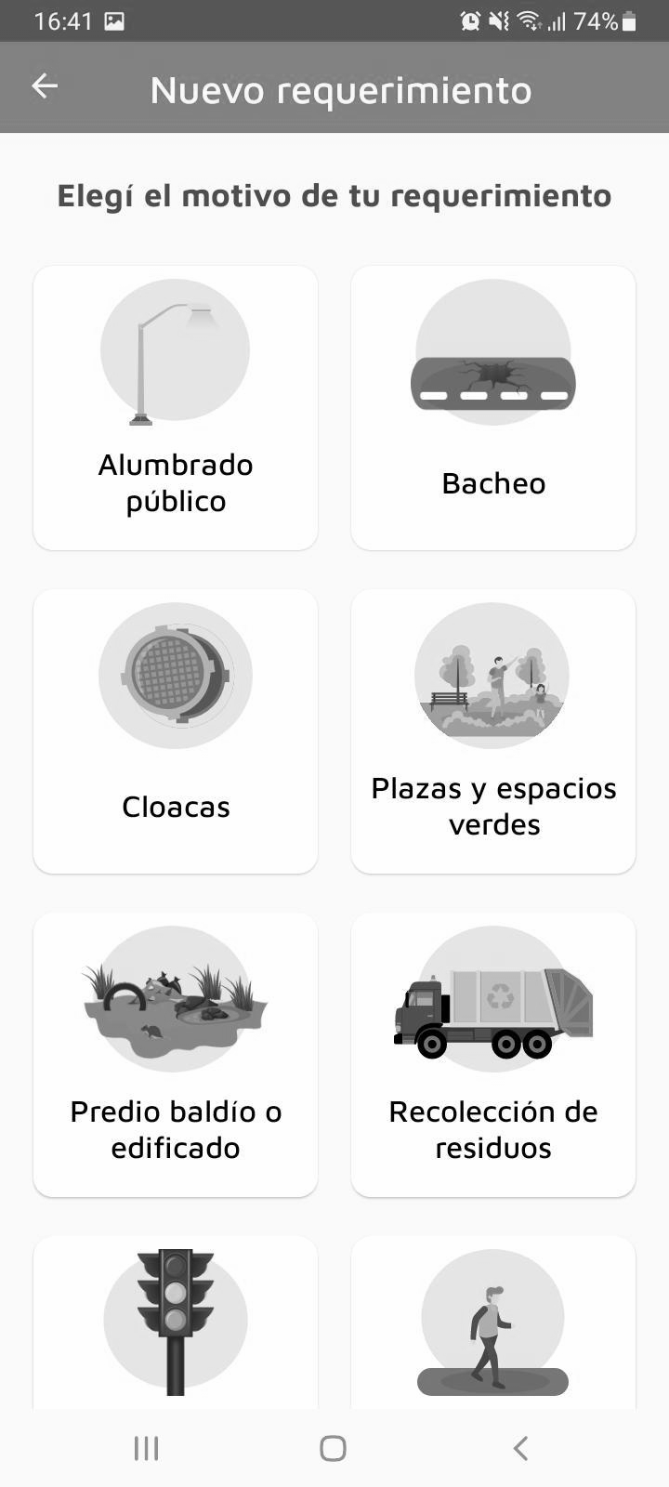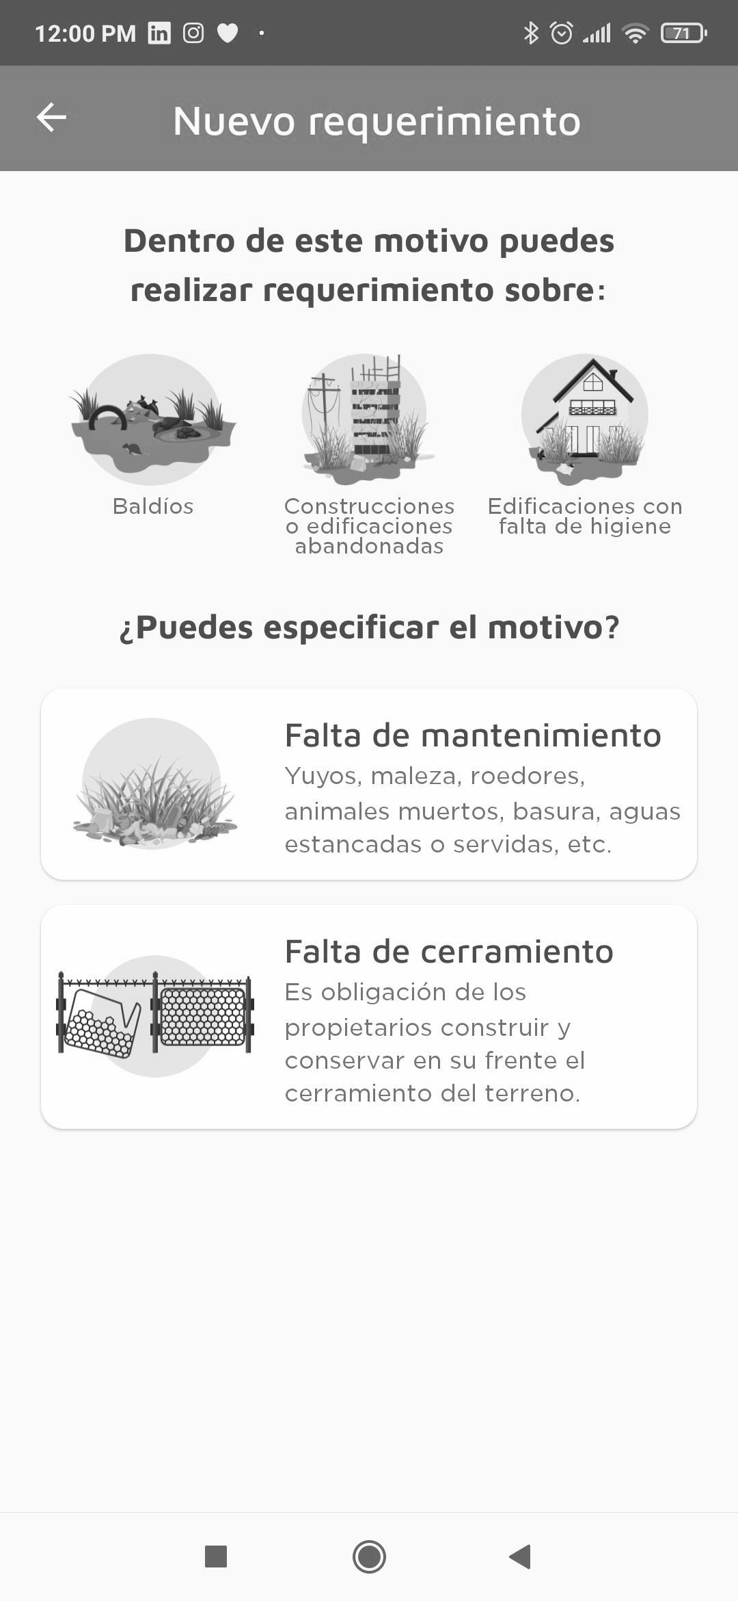

Figura 1: Pantalla de selección de motivos. Figura 2: Ingreso a requerimiento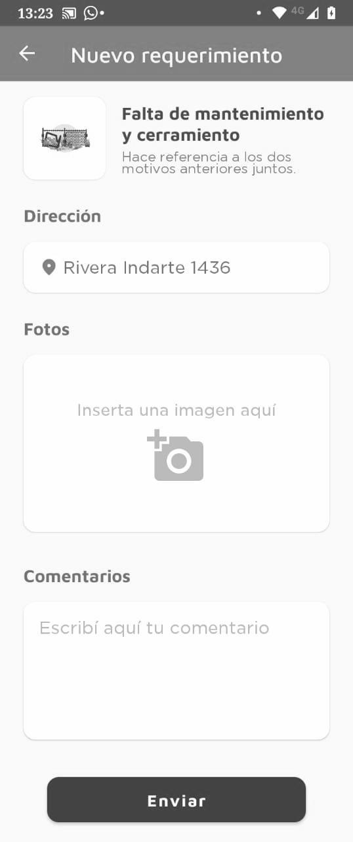

Figura 3: Pantalla de envío de requerimiento

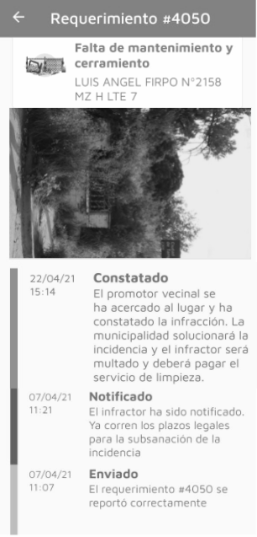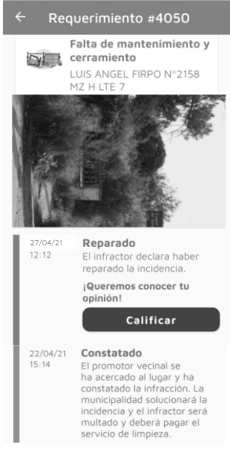

Figura 4: Historial del requerimiento Figura 5: Historial del requerimiento

**AGRADECIMIENTOS**

El Centro de Transformación Digital de la Municipalidad de Córdoba agradece al Intendente Martin Llaryora por haber impulsado este proceso de gestión; a IDECOR por el servicio de los datos y su estructura; al equipo de Promotores de Convivencia de la Justicia de Faltas; a las áreas operativas municipales que han acompañado este proceso de transformación digital; sobre todo agradecer a los cordobeses y cordobesas que han emprendido esta nueva etapa de la ciudad para mejorarla y aportar en su gestión.

**REFERENCIAS**

* Infraestructura de Datos Espaciales de la Provincia de Córdoba (IDECOR). (2022). Sitio web de IDECOR. Recuperado de <https://idecor.cba.gov.ar/>
* Informe de Promotores de Convivencia. (2022). App Ciudadana: GESTIÓN 1 ENERO 2021 - 15 MARZO 2022.
* Organización para la Cooperación y el Desarrollo Económicos (OECD). (2018). Going digital in a multilateral world. Recuperado de https://www.oecd.org/going-digital/C-MIN-2018-6-EN.pdf